- Требуется редактирование файла robots.txt (отсутствуют указания индексации для поисковой системы Яндекс, некорректно указан путь карты сайта).
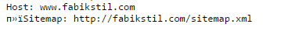
- Не настроен 301 редирект на основное зеркало сайта. Необходимо настроить редирект.
- Необходимо поставить 301 редирект со страницы index.php на главную страницу сайта.
- Необходимо настроить редирект с / на без.
Пример:
http://fabikstil.com/katalog/
http://fabikstil.com/katalog
- Необходимо исправить ошибки, обнаруженные при валидации кода HTML. Список таких ошибок можно посмотреть по адресу: http://pr-cy.ru/open/4/domain/fabikstil.com/
- Необходимо исправить ошибки, обнаруженные при валидации кода CSS. Список таких ошибок можно посмотреть по адресу: http://pr-cy.ru/open/11/domain/fabikstil.com/
- Активный пункт меню не должен быть кликабельным. Т.к., данный пункт меню не должен быть ссылкой, чтобы страница не ссылалась сама на себя. Пример:
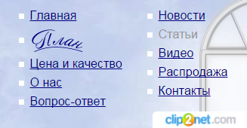
В данный момент открыт пункт меню “Статьи” после чего пункт меню становится некликабельным.
- Необходима реализация “Хлебных крошек”. Пример реализации:

- На сайте присутствуют битые ссылки. Наличие битых ссылок негативно отражается при ранжировании поисковыми системами. Пример ссылок:

http://fabikstil.com/novosti/60-2012-09-19-07-30-24
http://fabikstil.com/docs/Pismo%20PULP.pdf
http://fabikstil.com/docs/td/PenoSTAR_Universal_Silicone_TDS.pdf
http://fabikstil.com/docs/td/PenoSTAR_NEUTRAL_Silicone_TDS.pdf
http://fabikstil.com/docs/Tempsi/Instuction%20Tempsi%20Granito.doc
http://fabikstil.com/docs/Tempsi/Instuction%20Tempsi%20Colore.doc
http://fabikstil.com/docs/Tempsi/Krimelte%20Tempsi%20RUS_edit.ppt

- Необходимо устранить дубли Title. Примеры страниц:

URL | Title
http://fabikstil.com/index.php | Фабикстиль - монтажная пена, силиконовый герметик, акриловые герметики, жидкие гвозди, монтажные ленты, шпатлевки, грунтовка, подвесные потолки, светодиодные светильники, фасадные панели, напыляемый утеплитель, строительные плиты, penomax, peosil, profpur, ceresit, baumit, албес, knauf
http://fabikstil.com/o-nas | Фабикстиль - монтажная пена, силиконовый герметик, акриловые герметики, жидкие гвозди, монтажные ленты, шпатлевки, грунтовка, подвесные потолки, светодиодные светильники, фасадные панели, напыляемый утеплитель, строительные плиты, penomax, peosil, profpur, ceresit, baumit, албес, knauf
http://fabikstil.com/ | Фабикстиль - монтажная пена, силиконовый герметик, акриловые герметики, жидкие гвозди, монтажные ленты, шпатлевки, грунтовка, подвесные потолки, светодиодные светильники, фасадные панели, напыляемый утеплитель, строительные плиты, penomax, peosil, profpur, ceresit, baumit, албес, knauf
http://fabikstil.com/index.php/polynor | Напыляемый утеплитель Polynor
http://fabikstil.com/polynor/94-polynor | Напыляемый утеплитель Polynor
http://fabikstil.com/polynor | Напыляемый утеплитель Polynor
http://fabikstil.com/pulp/49--pulp- | Однокомпонентная пена PULP для теплоизоляции
http://fabikstil.com/pulp | Однокомпонентная пена PULP для теплоизоляции
http://fabikstil.com/pulp/73----pulp | Пистолет для ППУ
http://fabikstil.com/pulp/73--pulp | Пистолет для ППУ
http://fabikstil.com/tempsi/56--tempsi | Фасадные панели Tempsi
http://fabikstil.com/tempsi | Фасадные панели Tempsi

- Необходимо устранить дубли Description. Примеры страниц:

URL | Description
http://fabikstil.com/o-nas | Группа компаний « ФабикСтиль» - монтажная пена, силиконовый герметик, акриловые герметики, жидкие гвозди, монтажные ленты, шпатлевки, грунтовка, подвесные потолки, светодиодные светильники, однокомпонентная система напыления, фасадные панели, напыляемый утеплитель, строительные плиты, penomax, peosil, profpur, ceresit, baumit, албес, knauf
http://fabikstil.com/katalog | Группа компаний « ФабикСтиль» - монтажная пена, силиконовый герметик, акриловые герметики, жидкие гвозди, монтажные ленты, шпатлевки, грунтовка, подвесные потолки, светодиодные светильники, однокомпонентная система напыления, фасадные панели, напыляемый утеплитель, строительные плиты, penomax, peosil, profpur, ceresit, baumit, албес, knauf
http://fabikstil.com/lampyris | Фабикстиль - первый импортер материалов для монтажа окон и дверей, строительной химии, подвесных потолков и светильников в Республике Беларусь.
http://fabikstil.com/index.php/polynor | Фабикстиль - первый импортер материалов для монтажа окон и дверей, строительной химии, подвесных потолков и светильников в Республике Беларусь.
http://fabikstil.com/video | Фабикстиль - первый импортер материалов для монтажа окон и дверей, строительной химии, подвесных потолков и светильников в Республике Беларусь.
http://fabikstil.com/tempsi/80-2013-07-23-11-35-19 | Фабикстиль - первый импортер материалов для монтажа окон и дверей, строительной химии, подвесных потолков и светильников в Республике Беларусь.
http://fabikstil.com/polynor | Фабикстиль - первый импортер материалов для монтажа окон и дверей, строительной химии, подвесных потолков и светильников в Республике Беларусь.
http://fabikstil.com/podvenye-potolki/55--qq | Фабикстиль - первый импортер материалов для монтажа окон и дверей, строительной химии, подвесных потолков и светильников в Республике Беларусь.
http://fabikstil.com/montazhnaya-pena | Фабикстиль - первый импортер материалов для монтажа окон и дверей, строительной химии, подвесных потолков и светильников в Республике Беларусь.
http://fabikstil.com/component/user/reset | Фабикстиль - первый импортер материалов для монтажа окон и дверей, строительной химии, подвесных потолков и светильников в Республике Беларусь.
http://fabikstil.com/tempsi | Фабикстиль - первый импортер материалов для монтажа окон и дверей, строительной химии, подвесных потолков и светильников в Республике Беларусь.
http://fabikstil.com/pulp | Фабикстиль - первый импортер материалов для монтажа окон и дверей, строительной химии, подвесных потолков и светильников в Республике Беларусь.
http://fabikstil.com/tempsi/79-2013-07-23-11-31-54 | Фабикстиль - первый импортер материалов для монтажа окон и дверей, строительной химии, подвесных потолков и светильников в Республике Беларусь.
http://fabikstil.com/montazhnye-lenty | Фабикстиль - первый импортер материалов для монтажа окон и дверей, строительной химии, подвесных потолков и светильников в Республике Беларусь.
http://fabikstil.com/germetiki | Фабикстиль - первый импортер материалов для монтажа окон и дверей, строительной химии, подвесных потолков и светильников в Республике Беларусь.
http://fabikstil.com/novosti/63-polynor | Фабикстиль - первый импортер материалов для монтажа окон и дверей, строительной химии, подвесных потолков и светильников в Республике Беларусь.
http://fabikstil.com/podvenye-potolki | Фабикстиль - первый импортер материалов для монтажа окон и дверей, строительной химии, подвесных потолков и светильников в Республике Беларусь.
http://fabikstil.com/kontakty | Фабикстиль - первый импортер материалов для монтажа окон и дверей, строительной химии, подвесных потолков и светильников в Республике Беларусь.
http://fabikstil.com/novosti | Фабикстиль - первый импортер материалов для монтажа окон и дверей, строительной химии, подвесных потолков и светильников в Республике Беларусь.
http://fabikstil.com/polynor/95-how-to-use-polynor | Polynor
http://fabikstil.com/polynor/96-photo-polynor | Polynor
http://fabikstil.com/shpatlevki-gruntovka | Услуги по напыляемому утеплению и гидроизоляции жидким ППУ PULP SPRAY
http://fabikstil.com/uslugi | Услуги по напыляемому утеплению и гидроизоляции жидким ППУ PULP SPRAY
http://fabikstil.com/pulp/73----pulp | пистолет для нанесения ППУ
http://fabikstil.com/pulp/73--pulp | пистолет для нанесения ППУ
http://fabikstil.com/index.php | Фабикстиль - монтажная пена, силиконовый герметик, акриловые герметики, жидкие гвозди, монтажные ленты, шпатлевки, грунтовка, подвесные потолки, светодиодные светильники, фасадные панели, напыляемый утеплитель, строительные плиты, penomax, peosil, profpur, ceresit, baumit, албес, knauf
http://fabikstil.com/ | Фабикстиль - монтажная пена, силиконовый герметик, акриловые герметики, жидкие гвозди, монтажные ленты, шпатлевки, грунтовка, подвесные потолки, светодиодные светильники, фасадные панели, напыляемый утеплитель, строительные плиты, penomax, peosil, profpur, ceresit, baumit, албес, knauf
http://fabikstil.com/germetiki/86-penostar-universal-310 | PenoSATR Universal Silicone 310 мл - герметик силиконовый универсальный.
http://fabikstil.com/germetiki/85-penostar-universal-310 | PenoSATR Universal Silicone 310 мл - герметик силиконовый универсальный.
http://fabikstil.com/montazhnye-lenty/41-2012-03-04-18-52-01 | Уплотнительная и шумопоглощающая бутилкаучуковая самоклеющаяся лента «Герметекс ЛМ из»

- Необходимо устранить дубли H1. Примеры страниц (список неполный):

URL | H1
http://fabikstil.com/novosti | Img
http://fabikstil.com/novosti/4-news2 | Img
http://fabikstil.com/novosti/3-news1 | Img
http://fabikstil.com/kontakty | Img
http://fabikstil.com/novosti/81-2013-08-01-13-31-49 | Img
http://fabikstil.com/novosti/63-polynor | Img

- Необходимо устранить дубли keywords. Примеры страниц:

URL | keywords
http://fabikstil.com/montazhnye-lenty/53-2012-03-04-19-22-34 | Уплотнительная и шумопоглощающая бутилкаучуковая самоклеющаяся лента «Герметекс ЛМ из»
http://fabikstil.com/montazhnye-lenty/41-2012-03-04-18-52-01 | Уплотнительная и шумопоглощающая бутилкаучуковая самоклеющаяся лента «Герметекс ЛМ из»
http://fabikstil.com/tempsi/56--tempsi | Строительные плиты Tempsi Zoccolo и Tempsi Granito
http://fabikstil.com/tempsi/58-tempsi-granito | Строительные плиты Tempsi Granito
http://fabikstil.com/tempsi/59-tempsi-colore | Строительные плиты Tempsi Colore
http://fabikstil.com/lampyris/69--lmprs595 | Светильники LMPRS.Road-80, светильники LMPRS.Road-80 купить
http://fabikstil.com/lampyris/71--lmprs595 | Светильники LMPRS.Road-160, светильники LMPRS.Road-160 купить
http://fabikstil.com/novosti/4-news2 | профессиональные монтажные пены белорусского производства, монтажная пена, силиконовый герметик, акриловые герметики, жидкие гвозди, монтажные ленты, шпатлевки, грунтовка, подвесные потолки, светодиодные светильники, однокомпонентная система напыления, фасадные панели, напыляемый утеплитель, строительные плиты, penomax, peosil, profpur, ceresit, baumit, албес, knauf
http://fabikstil.com/lampyris/67--lmprs595 | Потолочные светильники LMPRS.Smart - 600
http://fabikstil.com/lampyris/68--lmprs595 | Потолочные светильники LMPRS.Smart - 1200
http://fabikstil.com/lampyris/66--lmprs595 | Потолочные светильники LMPRS.R-240
http://fabikstil.com/lampyris/65--lmprs595 | Потолочные светильники LMPRS.R-180
http://fabikstil.com/lampyris/78--lmprs595 | Потолочные светильники LMPRS.FL.595
http://fabikstil.com/lampyris/47--lmprs595 | Потолочные светильники LMPRS.595
http://fabikstil.com/lampyris/48--lmprs595 | Потолочные светильники LMPRS.315
http://fabikstil.com/lampyris/62--lmprs595 | Потолочные светильники LMPRS.1155
http://fabikstil.com/pulp/74--aircast-4-50lb30 | Поршневой компрессор Aircast СБ4/С-50.LB30
http://fabikstil.com/montazhnaya-pena/26-penomax-65l-extra | Полиуретановая пистолетная монтажная пена для зимних условий PenoMAX 65L Extra
http://fabikstil.com/pulp/73--pulp | пистолет для нанесения ППУ
http://fabikstil.com/pulp/73----pulp | пистолет для нанесения ППУ
http://fabikstil.com/montazhnye-lenty/43-2012-03-04-19-07-55 | Пароизоляционная лента Герметекс ЛМз Alum
http://fabikstil.com/montazhnye-lenty/52-2012-03-04-18-45-53 | Пароизоляционная лента «Герметекс ЛМ з» Anticondensat (В1)
http://fabikstil.com/montazhnye-lenty/44-2012-03-04-19-17-32 | Пароизоляционная бутилкаучуковая самоклеящаяся лента «Герметекс ЛМ дуб»
http://fabikstil.com/tempsi/57-tempsi-zoccolo | Панели Tempsi Zoccolo
http://fabikstil.com/montazhnaya-pena/89-penostar-70l-ultimate | Однокомпонентная профессиональная полиуретановая пена PenoSTAR ULTIMATE 70L GunFoam PRO All Season /900 ml
http://fabikstil.com/montazhnaya-pena/90-penostar-70l-ultimate | Однокомпонентная профессиональная полиуретановая пена PenoSTAR OPTIMA 65 L GunFoam PRO All Season /750 ml
http://fabikstil.com/montazhnaya-pena/92-penostar-onewindow | Однокомпонентная профессиональная полиуретановая пена PenoSTAR OPTIMA 65 L GunFoam PRO All Season /750 ml
http://fabikstil.com/pulp/49--pulp- | Однокомпонентная пена PULP для теплоизоляции
http://polynor.fabikstil.com/ | Напыляемый утеплитель ППУ,Polynor,Полинор,утеплитель Poynor,утеплитель +для стен,утеплитель +для труб,утеплитель +для стен !снаружи,утеплитель +для стен !снаружи !своими !руками,материал +для утепления стен,утеплитель +для крыши,утеплитель !цена, утеплитель +для кровли
http://fabikstil.com/montazhnaya-pena/30-penomax-relaxfix | Монтажный клей Penomax RelaxFix
http://fabikstil.com/novosti | монтажная пена,силиконовый герметик,акриловые герметики,жидкие гвозди,монтажные ленты,шпатлевки,грунтовка,подвесные потолки,светодиодные светильники,однокомпонентная система напыления,фасадные панели,напыляемый утеплитель,строительные плиты,penomax,peosil,profpur,ceresit,baumit,албес,knauf,вентилируемый фасад,реечные подвесные потолки,стеклообои
http://fabikstil.com/kontakty | монтажная пена,силиконовый герметик,акриловые герметики,жидкие гвозди,монтажные ленты,шпатлевки,грунтовка,подвесные потолки,светодиодные светильники,однокомпонентная система напыления,фасадные панели,напыляемый утеплитель,строительные плиты,penomax,peosil,profpur,ceresit,baumit,албес,knauf,вентилируемый фасад,реечные подвесные потолки,стеклообои
http://fabikstil.com/podvenye-potolki | монтажная пена,силиконовый герметик,акриловые герметики,жидкие гвозди,монтажные ленты,шпатлевки,грунтовка,подвесные потолки,светодиодные светильники,однокомпонентная система напыления,фасадные панели,напыляемый утеплитель,строительные плиты,penomax,peosil,profpur,ceresit,baumit,албес,knauf,вентилируемый фасад,реечные подвесные потолки,стеклообои
http://fabikstil.com/polynor | монтажная пена,силиконовый герметик,акриловые герметики,жидкие гвозди,монтажные ленты,шпатлевки,грунтовка,подвесные потолки,светодиодные светильники,однокомпонентная система напыления,фасадные панели,напыляемый утеплитель,строительные плиты,penomax,peosil,profpur,ceresit,baumit,албес,knauf,вентилируемый фасад,реечные подвесные потолки,стеклообои
http://fabikstil.com/podvenye-potolki/55--qq | монтажная пена,силиконовый герметик,акриловые герметики,жидкие гвозди,монтажные ленты,шпатлевки,грунтовка,подвесные потолки,светодиодные светильники,однокомпонентная система напыления,фасадные панели,напыляемый утеплитель,строительные плиты,penomax,peosil,profpur,ceresit,baumit,албес,knauf,вентилируемый фасад,реечные подвесные потолки,стеклообои
http://fabikstil.com/montazhnaya-pena | монтажная пена,силиконовый герметик,акриловые герметики,жидкие гвозди,монтажные ленты,шпатлевки,грунтовка,подвесные потолки,светодиодные светильники,однокомпонентная система напыления,фасадные панели,напыляемый утеплитель,строительные плиты,penomax,peosil,profpur,ceresit,baumit,албес,knauf,вентилируемый фасад,реечные подвесные потолки,стеклообои
http://fabikstil.com/component/user/reset | монтажная пена,силиконовый герметик,акриловые герметики,жидкие гвозди,монтажные ленты,шпатлевки,грунтовка,подвесные потолки,светодиодные светильники,однокомпонентная система напыления,фасадные панели,напыляемый утеплитель,строительные плиты,penomax,peosil,profpur,ceresit,baumit,албес,knauf,вентилируемый фасад,реечные подвесные потолки,стеклообои
http://fabikstil.com/tempsi | монтажная пена,силиконовый герметик,акриловые герметики,жидкие гвозди,монтажные ленты,шпатлевки,грунтовка,подвесные потолки,светодиодные светильники,однокомпонентная система напыления,фасадные панели,напыляемый утеплитель,строительные плиты,penomax,peosil,profpur,ceresit,baumit,албес,knauf,вентилируемый фасад,реечные подвесные потолки,стеклообои
http://fabikstil.com/pulp | монтажная пена,силиконовый герметик,акриловые герметики,жидкие гвозди,монтажные ленты,шпатлевки,грунтовка,подвесные потолки,светодиодные светильники,однокомпонентная система напыления,фасадные панели,напыляемый утеплитель,строительные плиты,penomax,peosil,profpur,ceresit,baumit,албес,knauf,вентилируемый фасад,реечные подвесные потолки,стеклообои
http://fabikstil.com/tempsi/79-2013-07-23-11-31-54 | монтажная пена,силиконовый герметик,акриловые герметики,жидкие гвозди,монтажные ленты,шпатлевки,грунтовка,подвесные потолки,светодиодные светильники,однокомпонентная система напыления,фасадные панели,напыляемый утеплитель,строительные плиты,penomax,peosil,profpur,ceresit,baumit,албес,knauf,вентилируемый фасад,реечные подвесные потолки,стеклообои
http://fabikstil.com/montazhnye-lenty | монтажная пена,силиконовый герметик,акриловые герметики,жидкие гвозди,монтажные ленты,шпатлевки,грунтовка,подвесные потолки,светодиодные светильники,однокомпонентная система напыления,фасадные панели,напыляемый утеплитель,строительные плиты,penomax,peosil,profpur,ceresit,baumit,албес,knauf,вентилируемый фасад,реечные подвесные потолки,стеклообои
http://fabikstil.com/germetiki | монтажная пена,силиконовый герметик,акриловые герметики,жидкие гвозди,монтажные ленты,шпатлевки,грунтовка,подвесные потолки,светодиодные светильники,однокомпонентная система напыления,фасадные панели,напыляемый утеплитель,строительные плиты,penomax,peosil,profpur,ceresit,baumit,албес,knauf,вентилируемый фасад,реечные подвесные потолки,стеклообои
http://fabikstil.com/novosti/63-polynor | монтажная пена,силиконовый герметик,акриловые герметики,жидкие гвозди,монтажные ленты,шпатлевки,грунтовка,подвесные потолки,светодиодные светильники,однокомпонентная система напыления,фасадные панели,напыляемый утеплитель,строительные плиты,penomax,peosil,profpur,ceresit,baumit,албес,knauf,вентилируемый фасад,реечные подвесные потолки,стеклообои
http://fabikstil.com/lampyris | монтажная пена,силиконовый герметик,акриловые герметики,жидкие гвозди,монтажные ленты,шпатлевки,грунтовка,подвесные потолки,светодиодные светильники,однокомпонентная система напыления,фасадные панели,напыляемый утеплитель,строительные плиты,penomax,peosil,profpur,ceresit,baumit,албес,knauf,вентилируемый фасад,реечные подвесные потолки,стеклообои
http://fabikstil.com/index.php/polynor | монтажная пена,силиконовый герметик,акриловые герметики,жидкие гвозди,монтажные ленты,шпатлевки,грунтовка,подвесные потолки,светодиодные светильники,однокомпонентная система напыления,фасадные панели,напыляемый утеплитель,строительные плиты,penomax,peosil,profpur,ceresit,baumit,албес,knauf,вентилируемый фасад,реечные подвесные потолки,стеклообои
http://fabikstil.com/video | монтажная пена,силиконовый герметик,акриловые герметики,жидкие гвозди,монтажные ленты,шпатлевки,грунтовка,подвесные потолки,светодиодные светильники,однокомпонентная система напыления,фасадные панели,напыляемый утеплитель,строительные плиты,penomax,peosil,profpur,ceresit,baumit,албес,knauf,вентилируемый фасад,реечные подвесные потолки,стеклообои
http://fabikstil.com/tempsi/80-2013-07-23-11-35-19 | монтажная пена,силиконовый герметик,акриловые герметики,жидкие гвозди,монтажные ленты,шпатлевки,грунтовка,подвесные потолки,светодиодные светильники,однокомпонентная система напыления,фасадные панели,напыляемый утеплитель,строительные плиты,penomax,peosil,profpur,ceresit,baumit,албес,knauf,вентилируемый фасад,реечные подвесные потолки,стеклообои
http://fabikstil.com/ | монтажная пена, силиконовый герметик, акриловые герметики, жидкие гвозди, монтажные ленты, шпатлевки, грунтовка, подвесные потолки, светодиодные светильники, однокомпонентная система напыления, фасадные панели, напыляемый утеплитель, строительные плиты, penomax, peosil, profpur, ceresit, baumit, албес, knauf
http://fabikstil.com/skachat | монтажная пена, силиконовый герметик, акриловые герметики, жидкие гвозди, монтажные ленты, шпатлевки, грунтовка, подвесные потолки, светодиодные светильники, однокомпонентная система напыления, фасадные панели, напыляемый утеплитель, строительные плиты, penomax, peosil, profpur, ceresit, baumit, албес, knauf
http://fabikstil.com/katalog | монтажная пена, силиконовый герметик, акриловые герметики, жидкие гвозди, монтажные ленты, шпатлевки, грунтовка, подвесные потолки, светодиодные светильники, однокомпонентная система напыления, фасадные панели, напыляемый утеплитель, строительные плиты, penomax, peosil, profpur, ceresit, baumit, албес, knauf
http://fabikstil.com/o-nas | монтажная пена, силиконовый герметик, акриловые герметики, жидкие гвозди, монтажные ленты, шпатлевки, грунтовка, подвесные потолки, светодиодные светильники, однокомпонентная система напыления, фасадные панели, напыляемый утеплитель, строительные плиты, penomax, peosil, profpur, ceresit, baumit, албес, knauf
http://fabikstil.com/novosti/101--penomaxcom- | монтажная пена, силиконовый герметик, акриловые герметики, жидкие гвозди, монтажные ленты, шпатлевки, грунтовка, подвесные потолки, светодиодные светильники, однокомпонентная система напыления, фасадные панели, напыляемый утеплитель, строительные плиты, penomax, peosil, profpur, ceresit, baumit, албес, knauf
http://fabikstil.com/polynor/94-polynor | монтажная пена, силиконовый герметик, акриловые герметики, жидкие гвозди, монтажные ленты, шпатлевки, грунтовка, подвесные потолки, светодиодные светильники, однокомпонентная система напыления, фасадные панели, напыляемый утеплитель, строительные плиты, penomax, peosil, profpur, ceresit, baumit, албес, knauf
http://fabikstil.com/polynor/96-photo-polynor | монтажная пена, силиконовый герметик, акриловые герметики, жидкие гвозди, монтажные ленты, шпатлевки, грунтовка, подвесные потолки, светодиодные светильники, однокомпонентная система напыления, фасадные панели, напыляемый утеплитель, строительные плиты, penomax, peosil, profpur, ceresit, baumit, албес, knauf
http://fabikstil.com/uslugi | монтажная пена, силиконовый герметик, акриловые герметики, жидкие гвозди, монтажные ленты, шпатлевки, грунтовка, подвесные потолки, светодиодные светильники, однокомпонентная система напыления, фасадные панели, напыляемый утеплитель, строительные плиты, penomax, peosil, profpur, ceresit, baumit, албес, knauf
http://fabikstil.com/novosti/81-2013-08-01-13-31-49 | монтажная пена, силиконовый герметик, акриловые герметики, жидкие гвозди, монтажные ленты, шпатлевки, грунтовка, подвесные потолки, светодиодные светильники, однокомпонентная система напыления, фасадные панели, напыляемый утеплитель, строительные плиты, penomax, peosil, profpur, ceresit, baumit, албес, knauf
http://fabikstil.com/polynor/95-how-to-use-polynor | монтажная пена, силиконовый герметик, акриловые герметики, жидкие гвозди, монтажные ленты, шпатлевки, грунтовка, подвесные потолки, светодиодные светильники, однокомпонентная система напыления, фасадные панели, напыляемый утеплитель, строительные плиты, penomax, peosil, profpur, ceresit, baumit, албес, knauf
http://fabikstil.com/shpatlevki-gruntovka | монтажная пена, силиконовый герметик, акриловые герметики, жидкие гвозди, монтажные ленты, шпатлевки, грунтовка, подвесные потолки, светодиодные светильники, однокомпонентная система напыления, фасадные панели, напыляемый утеплитель, строительные плиты, penomax, peosil, profpur, ceresit, baumit, албес, knauf
http://fabikstil.com/vakansii | монтажная пена, силиконовый герметик, акриловые герметики, жидкие гвозди, монтажные ленты, шпатлевки, грунтовка, подвесные потолки, светодиодные светильники, однокомпонентная система напыления, фасадные панели, напыляемый утеплитель, строительные плиты, penomax, peosil, profpur, ceresit, baumit, албес, knauf
http://fabikstil.com/index.php | монтажная пена, силиконовый герметик, акриловые герметики, жидкие гвозди, монтажные ленты, шпатлевки, грунтовка, подвесные потолки, светодиодные светильники, однокомпонентная система напыления, фасадные панели, напыляемый утеплитель, строительные плиты, penomax, peosil, profpur, ceresit, baumit, албес, knauf
http://fabikstil.com/lampyris/72--lmprs595 | Дорожные светильники LMPRS.Road-200
http://fabikstil.com/lampyris/70--lmprs595 | Дорожные светильники LMPRS.Road-120, дорожные светильники LMPRS.Road-120 купить
http://fabikstil.com/montazhnye-lenty/40-2012-03-04-18-45-53 | Герметизирующая самоклеящаяся лента « Герметекс – ЛМ нп»
http://fabikstil.com/montazhnaya-pena/76-penostar-670l-extreme | Высококачественная однокомпонентная монтажная пена с увеличенным выходом PenоSTAR 67L Extreme
http://fabikstil.com/montazhnaya-pena/27-penomax-70l-mega | Высококачественная однокомпонентная монтажная пена Penоmax 70L Mega Gun Foam
http://fabikstil.com/montazhnaya-pena/25-penomax-50l-pro | Всесезонная полиуретановая монтажная пена PenoMAX Professional GunFoam 50L
http://fabikstil.com/montazhnaya-pena/33-penomax-mini | Всесезонная полиуретановая монтажная пена PenoMAX Premium Foam Mini 35L
http://fabikstil.com/montazhnaya-pena/32-penomax-premiumfoam | Всесезонная полиуретановая монтажная пена PenoMAX Premium Foam 50L
http://fabikstil.com/montazhnaya-pena/29-penomax-50l-hi-tech | Всесезонная полиуретановая монтажная пена Penomax Hi-Tech Pro 750ml(всесезонная
http://fabikstil.com/montazhnaya-pena/22--penomax | Всесезонная полиуретановая монтажная пена PenoMAX Excellent GunFoam 65L
http://fabikstil.com/montazhnaya-pena/28-penomax-50l-delicat-expansion- | Всесезонная полиуретановая монтажная пена Penomax Delicat Expansion Gunfoam 750ml
http://fabikstil.com/montazhnye-lenty/45-2012-03-04-19-22-34 | Водоизоляционная, паропроницаемая лента «Герметекс ЛМ диф»
http://fabikstil.com/montazhnye-lenty/42-2012-03-04-19-00-29 | Влаго-газонепроницаемая лента «Герметекс ЛМ л»
http://fabikstil.com/germetiki/91-penostar-universal-310 | PenoSATR Санитарный Ванная+кухня 310 мл
http://fabikstil.com/germetiki/87-penostar-universal-310 | PenoSATR нейтрально-санитарный герметик 310 мл
http://fabikstil.com/germetiki/88-penostar-universal-310 | PenoSATR высокотемпературный герметик 310 мл
http://fabikstil.com/germetiki/85-penostar-universal-310 | PenoSATR Universal Silicone 310 мл - герметик силиконовый универсальный.
http://fabikstil.com/germetiki/86-penostar-universal-310 | PenoSATR Universal Silicone 310 мл - герметик силиконовый универсальный.
http://fabikstil.com/montazhnye-lenty/39-penomax- | PenoMAX ПСУЛ
http://fabikstil.com/novosti/3-news1 | PenoMAX PRO 50L, монтажная пена, силиконовый герметик, акриловые герметики, жидкие гвозди, монтажные ленты, шпатлевки, грунтовка, подвесные потолки, светодиодные светильники, однокомпонентная система напыления, фасадные панели, напыляемый утеплитель, строительные плиты, penomax, peosil, profpur, ceresit, baumit, албес, knauf
http://fabikstil.com/germetiki/37-penomax-universal-silicone-310ml | Penomax Premium Universal Silikone - герметик силиконовый универсальный
http://fabikstil.com/germetiki/36-penomax-sanitar-silicone-310ml | PenoMax Premium Sanitary Silicone - герметик силиконовый санитарный
http://fabikstil.com/germetiki/35-penomax-neutral-silicone-310ml | Penomax Premium Neutral Silicone - герметик силиконовый нейтральный.
http://fabikstil.com/germetiki/38-penomax-acrylic-sealant-310ml | Penomax Premium Aqrylic Sealant - герметик акриловый
http://fabikstil.com/montazhnaya-pena/34-penomax-foamcleaner | Penomax Foam Cleaner - очиститель для удаления свежей (незатвердевшей) монтажной пены.
http://fabikstil.com/montazhnaya-pena/31-penomax-firestop | PenoMAX FireStop
http://fabikstil.com/germetiki/51-penomax-309- | Penomax 309 Жидкие гвозди для тяжелых конструкций, Клей Penomax 309 Жидкие гвозди для тяжелых конструкций
http://fabikstil.com/germetiki/50-penomax-305- | Penomax 305 Жидкие гвозди универсальные, Клей Penomax 305 Construction Duty
http://fabikstil.com/montazhnye-lenty/53-2012-03-04-19-22-34 | Уплотнительная и шумопоглощающая бутилкаучуковая самоклеющаяся лента «Герметекс ЛМ из»

- На главной странице присутствует более одного заголовка h1. Данный заголовок должен употребляться только один раз на странице. В частности, на главной в этом заголовке должна быть отображена суть всего сайта.
Главная страница содержит 4 некорректных заголовка H1:
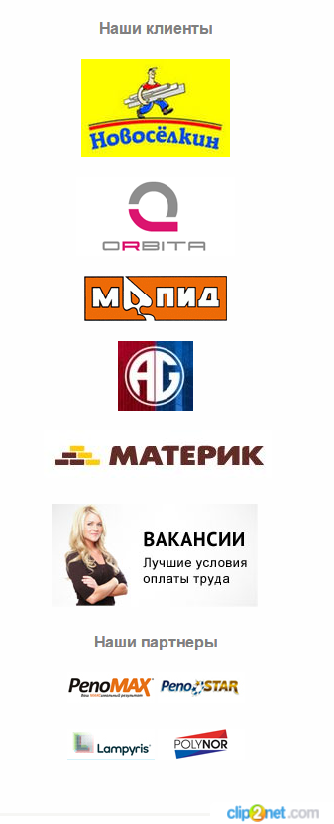
- Наши клиенты (необходимо изменить уровень заголовка или поместить в контейнерный тег).
- Наши партнеры. (необходимо изменить уровень заголовка или поместить в контейнерный тег).

- Пустой заголовок. (Необходимо удалить).

- Логотип оформлен картинкой, которая находится в заголовке. (необходимо поместить логотип в контейнерный тег).

- В поисковой выдаче присутствуют неинформативные файлы, которые необходимо закрыть от индексации, также присутствуют файлы разработки сайта, которые необходимо закрыть от индексации.
- На сайте обнаружены сквозные ссылки, ведущие на сторонние ресурсы. Данная ссылка уводит пользователя с сайта, тем самым увеличивая процент отказов, что негативно влияет на поведенческие факторы. Необходимо удалить, либо закрыть данные ссылки от индексации атрибутом rel=”nofollow”:

Ссылка | Стоит на странице
http://www.b2b.by/ | Сквозная
http://manyweb.ru/ | Сквозная
http://minck24.ru/firm/view.php?id=47451 | Сквозная
FabikStil.net | Сквозная

- На страницах присутствуют ссылки на другие сайты, что негативно отражается на конверсии сайта, а также способствует утеканию веса страницы в глазах поисковых систем. Данные ссылки на страницах должны быть с атрибутом rel=”nofollow”, а по возможности удаленны со страниц. Пример ссылок:

http://lampyris.by/
http://germetik.penomax.com/
http://manyweb.ru/
http://manyweb.ru/manyweb_ru.gif
http://www.b2b.by/images/b2b_by_01.png
http://www.youtube.com/v/e261sXorFns&hl=en&fs=1
http://penomax.com/images/stories/pena/hi-tech.jpg
http://penomax.com/images/stories/pena/Penomax_pro65.jpg
http://penomax.com/images/stories/pena/Penomax_home.jpg
http://penomax.com/images/stories/pena/ochistitel.jpg
http://penomax.com/images/stories/pena/1FixFoam.gif
http://minck24.ru/firm/images/ratingtop.gif
http://penomax.com/images/stories/pena/penomax_delicate.jpg
http://ru.wikipedia.org/wiki/RAL
http://main-ip.ru/captcha.php
http://penomax.com/images/stories/pena/penomax_mini_s.jpg
http://fonts.googleapis.com/css?family=Open+Sans:700,400,300&subset=latin,cyrillic
http://penomax.com/images/stories/pena/04.jpg
http://penomax.com/images/stories/pena/1FireStop.gif
http://penomax.com/images/stories/pena/penomax_mega.jpg
http://penomax.com/images/stories/pena/penomax_extra_site.png
http://penomax.com/images/stories/pena/03.jpg
http://www.youtube.com/v/eWmHXoGaPo4&hl=en&fs=1
http://penomax.com/images/stories/pena/02.jpg
http://www.youtube.com/v/V63BgC5yZxo&hl=en&fs=1
http://www.youtube.com/v/OqXRRs_iJQg&hl=en&fs=1
http://code.jquery.com/jquery-latest.min.js
http://www.youtube.com/v/-p73RQBzJyY&hl=en&fs=1
http://penomax.com/images/stories/pena/Penomax_pro50.jpg

- На сайте присутствует неуникальный контент. Требуется уникализация контента на сайте. Примеры страниц:

URL | Уникальность текста %
1). http://fabikstil.com | 28
2) http://fabikstil.com/novosti/63-polynor | 42
3) http://fabikstil.com/novosti/101--penomaxcom | 62
4) http://fabikstil.com/skachat | 62
5) http://fabikstil.com/uslugi | 29
6) http://fabikstil.com/novosti | 56
7) http://fabikstil.com/o-nas | 26
8) http://fabikstil.com/video | 51
9) http://fabikstil.com/kontakty | 31
10) http://fabikstil.com/vakansii | 25
11) http://fabikstil.com/katalog | 20
12) http://fabikstil.com/index.php/polynor | 34
13) http://fabikstil.com/novosti/81-2013-08-01-13-31-49 | 44
14) http://fabikstil.com/polynor | 35
15) http://fabikstil.com/polynor/96-photo-polynor | 62
16) http://fabikstil.com/novosti/4-news2 | 45
17) http://fabikstil.com/polynor/95-how-to-use-polynor | 22
18) http://fabikstil.com/novosti/3-news1 | 66
19) http://fabikstil.com/polynor/94-polynor | 32
20) http://fabikstil.com/tempsi | 41

Средняя уникальность - 41%

Уникальность текста на странице должна быть не мене 95%.

- Ссылка со страницы 404. Ссылок на странице 404 не найдено. При запросе страницы, которая не существует, сервер отображает стандартную страницу с ошибкой 404. Для удобства пользователей рекомендуется сделать уникальную 404 страницу. А также добавить на эту страницу обратную ссылку на сайт.

- Требуется оптимизация изображений на сайте (отсутствуют или некорректно заполненные теги ALT).
- Требуется уникализация картинок на сайте. Скопированные картинки с других сайтов воспринимается поисковыми системами, как и неуникальный контент.
- Необходимо выполнение рекомендаций от поисковой системы Google https://developers.google.com/speed/pagespeed/insights/?hl=ru&url=fabikstil.com, для ускорения загрузки страницы сайта на мобильных устройствах.
- Необходимо выполнение рекомендаций от поисковой системы Google https://developers.google.com/speed/pagespeed/insights/?hl=ru&url=fabikstil.com&tab=desktop, для ускорения загрузки страницы сайта на персональных компьютерах.
- При нажатии на логотип происходит перенаправление на дубль главной страницы http://fabikstil.com/index.php, а должно на http://fabikstil.com/ (необходимо исправить путь ссылки).
- В разделе “Новости” отсутствует структура заголовков. Каждый заголовок имеет разный размер, также некоторые новости имеют дату создание, а другие нет.

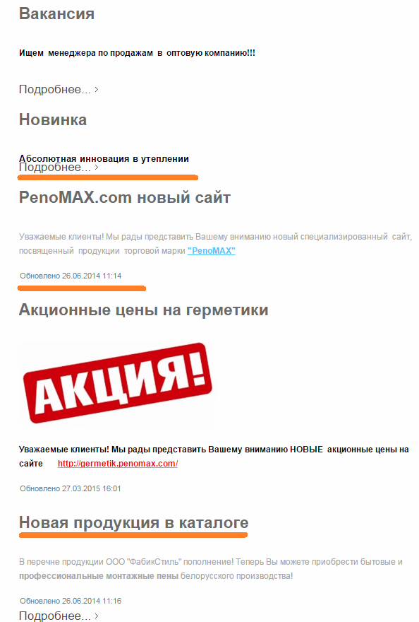

- В разделе “Новости” происходит дублирование части текста из статей. Необходимо, чтобы описание к статье было уникальным. Пример:

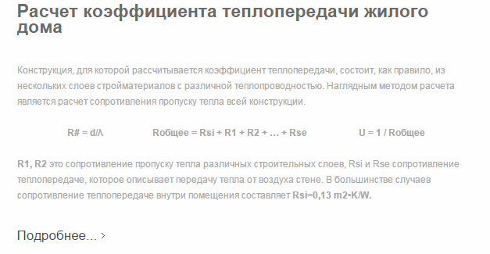
Фрагмент текста с раздела “Новости”

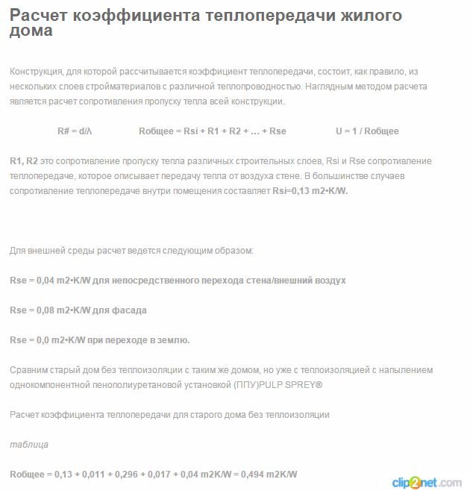
Фрагмент части текста со статьи http://fabikstil.com/novosti/81-2013-08-01-13-31-49

- Необходимо форматирование текста на страницах. Отсутствуют заголовки h1-h6, картинки, таблицы.

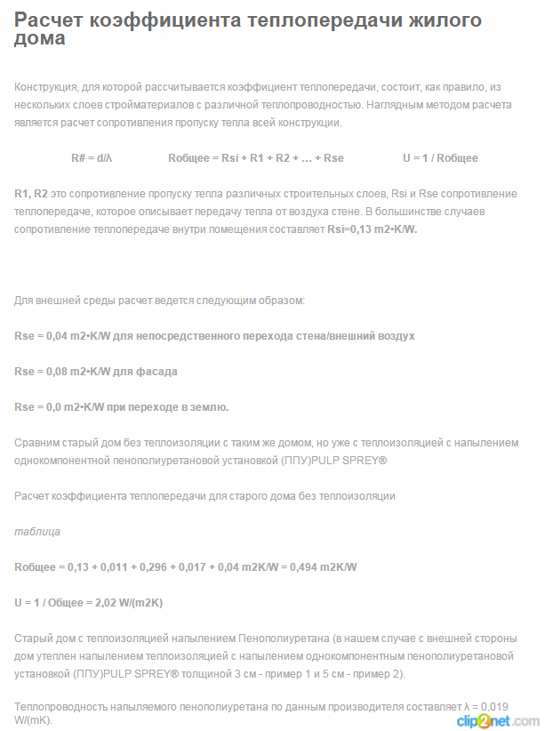
Страница http://fabikstil.com/novosti/81-2013-08-01-13-31-49

- Происходит дублирование контента на страницах сайта. Примеры:

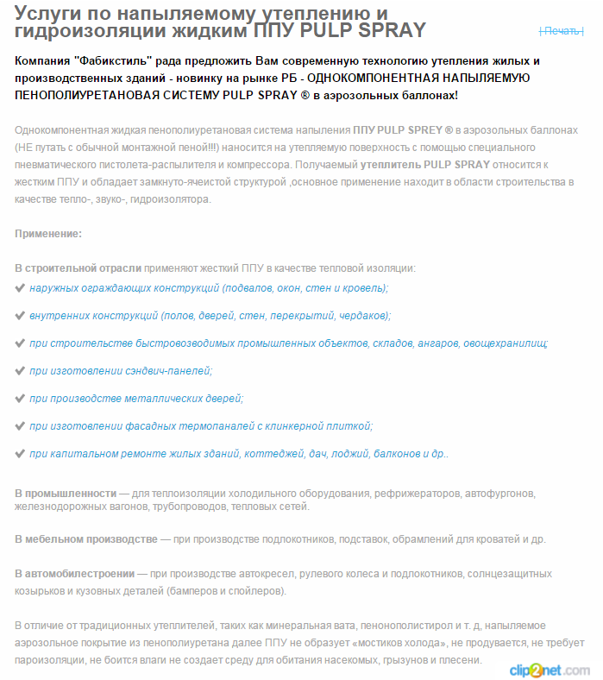
Страница http://fabikstil.com/shpatlevki-gruntovka
Страница http://fabikstil.com/uslugi является копией страницы http://fabikstil.com/shpatlevki-gruntovka

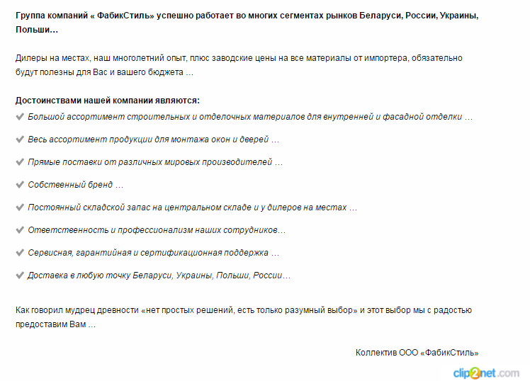

Страница http://fabikstil.com/katalog

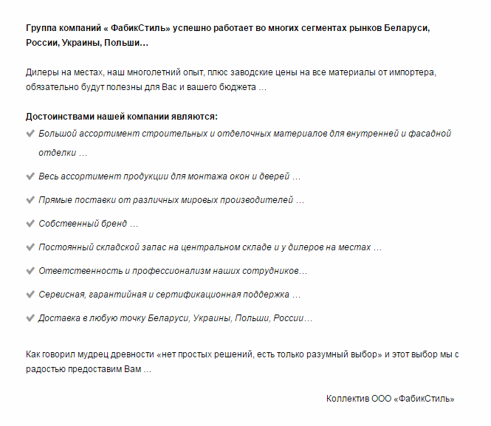

Страница http://fabikstil.com/o-nas, является копией страницы http://fabikstil.com/katalog

- Некорректно задан элемент <base>

- Требуется оптимизация мета-тегов на страницах сайта (мета-теги некорректно заполнены или не заполнены вообще).
- Требуется закрытие от индексации формы поиска.

- Требуется закрытие от индексации формы “Авторизация”.

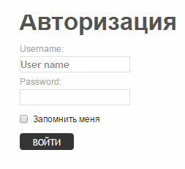

- У сайта практически отсутствует, какая либо социальная активность.
Соц. сети | Количество
ВКонтакте | 0
Facebook лайки | 0
Facebook шареды | 0
Google+ | 9

Ссылка на страница в Фейсбук не найдена.
Сообщество Вконтакте не найдено.
Ссылка на страница в Google+ не найдена.
Ссылка на страница в Твиттер не найдена.
- Необходимо зарегистрировать сайт в базе тематических каталогов. Регистрация в каталогах может привести дополнительный трафик на сайт и положительно повлиять на ссылочную массу сайта.
- На данный момент, на сайт не ссылаются источники. Необходимо планомерно наращивать ссылочную массу.
- Сайт не является адаптированным под мобильные устройства.
- Необходимо полная реализация ЧПУ, а не частичная. Пример:
URL – сейчас | URL – должно быть (Пример)
http://fabikstil.com/montazhnye-lenty/53-2012-03-04-19-22-34 | http://fabikstil.com/montazhnye-lenty/butilkauchukovaja-lenta
http://fabikstil.com/montazhnye-lenty/43-2012-03-04-19-07-55 | http://fabikstil.com/montazhnye-lenty/paroizoljacionnaj-lenta

- Сайт не зарегистрирован в каталоге Dmoz. Регистрация сайта в данном каталоге является дополнительной возможностью привлечения целевых клиентов на сайт. Для регистрации сайта в данном каталоге будет составляться уникальное описание, и отправляться заявка, которая рассматривается в течение трех месяцев.
- Сайт отсутствует в Яндекс Каталоге. Регистрация в данном каталоге является платной, однако наличие сайта в Яндекс Каталоге положительно влияет на позиции сайта в Яндексе. Также считается дополнительной возможностью привлечь целевых клиентов на сайт.
- Сайт не зарегистрирован в Яндекс.Справочнике. Данные об организации из Яндекс.Справочника отображаются в выдаче Яндекса в ответ на запрос пользователя.
- Сайт не зарегистрирован в Google Maps. Данные об организации из Google Maps отображаются на карте google в ответ на запрос пользователя.

